Calcul différentiel
Table des matières
Cours 2
Dérivées suivant un vecteur, dérivées partielles 2
Différentielle 2
Opérations sur les applications différentiable 3
Applications de classe C^{k}, k≥1 4
Extrema 5
Vecteur gradient, vecteur tangent 5
Méthode 6
Démontrer qu'une fonction est différentiable 6
Résoudre une équation aux dérivées partielles 7
Déterminer les extrema locaux d'une fonction 8
Déterminer le minimum d'une fonction sur un compact 10
Dérivées partielles d'ordre supérieur 12
Équations aux dérivées partielles 12

Cours

Dérivées suivant un vecteur, dérivées partielles
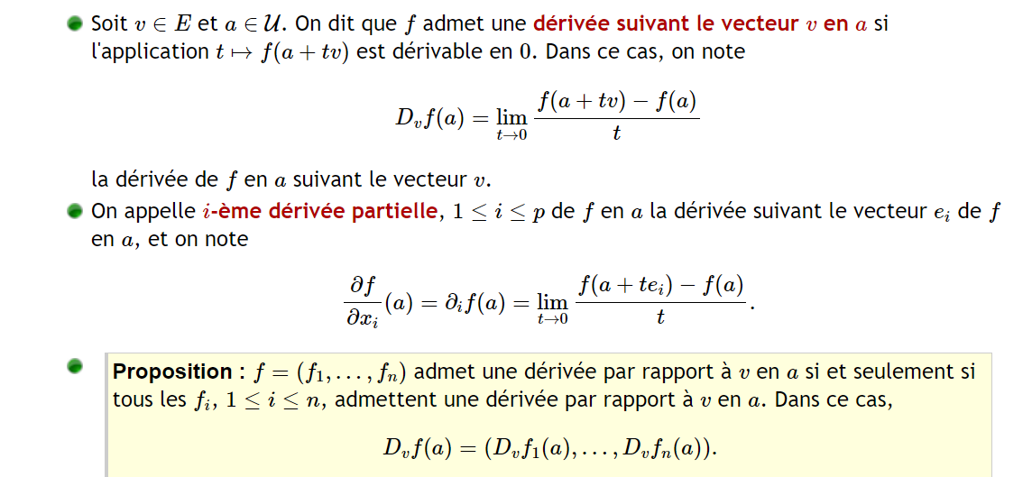

Différentielle
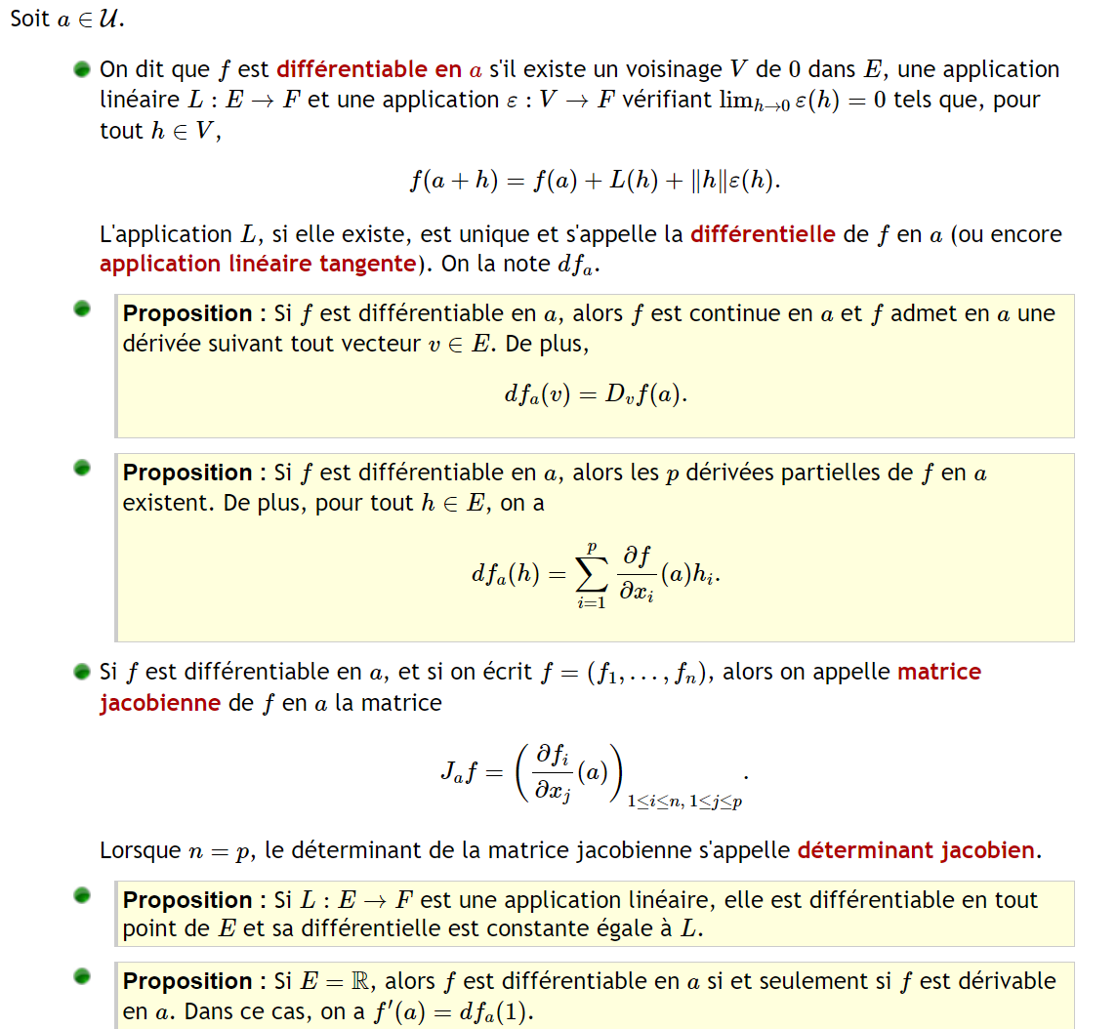


Opérations sur les applications différentiable
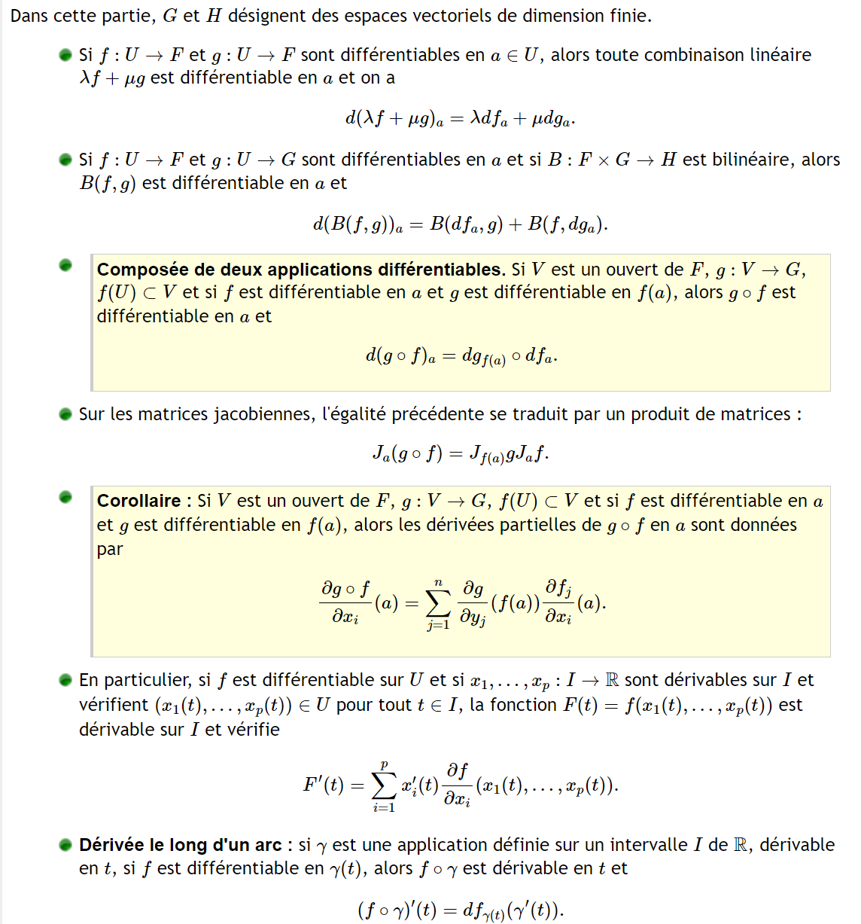

Applications de classe C^{k}, k≥1
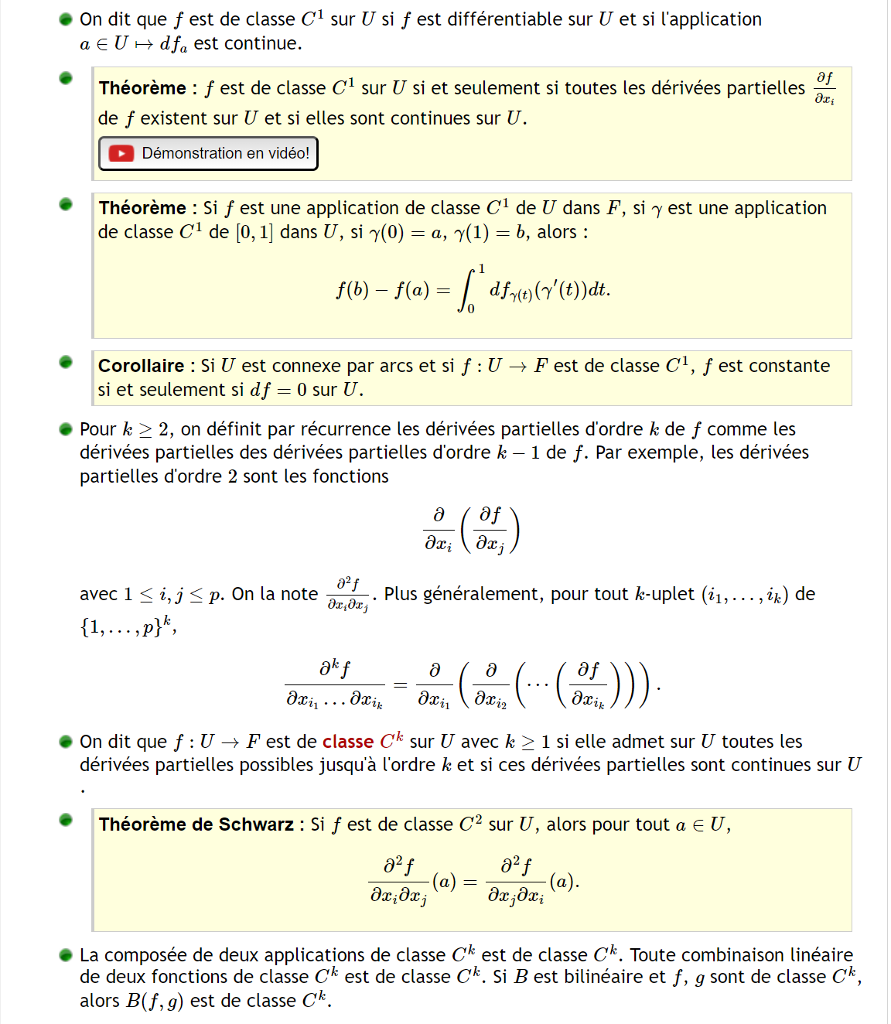


Extrema
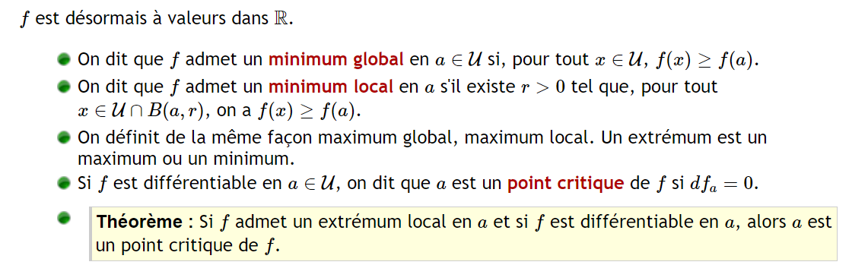

Vecteur gradient, vecteur tangent
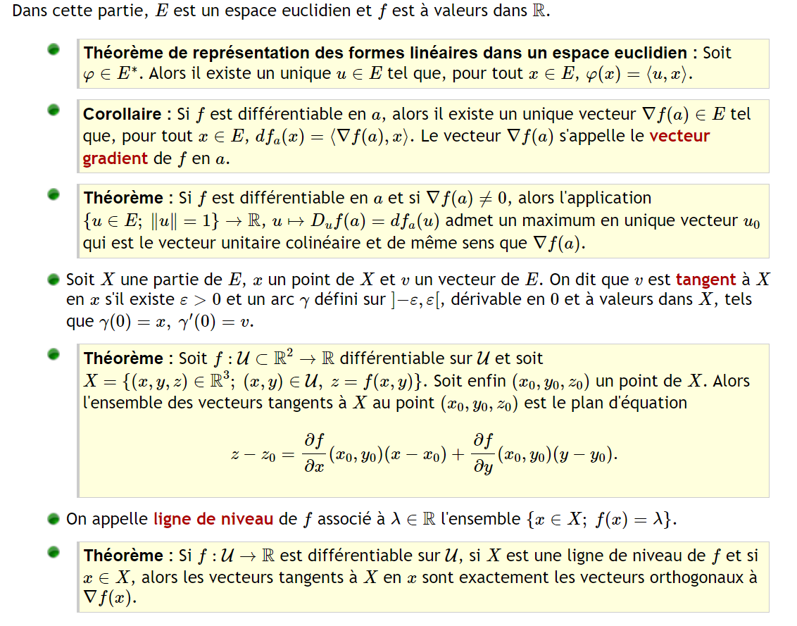

Méthode

Démontrer qu'une fonction est différentiable
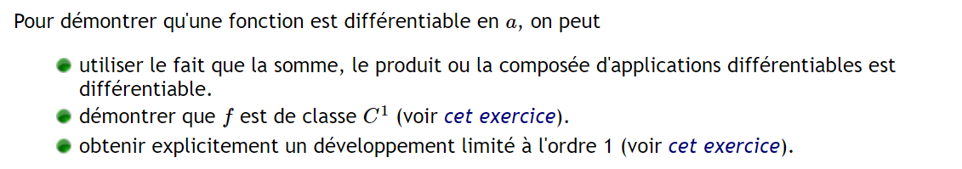
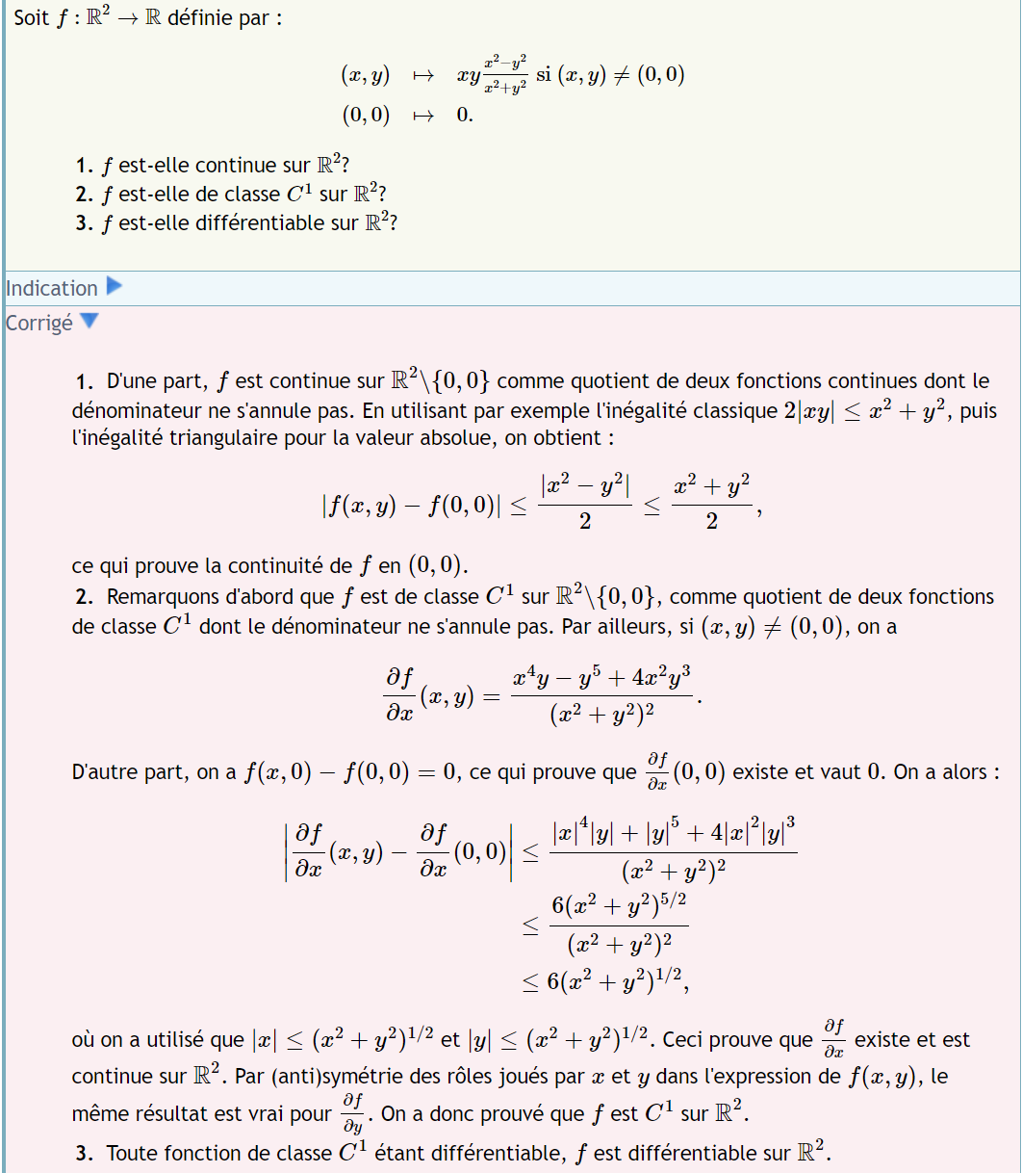

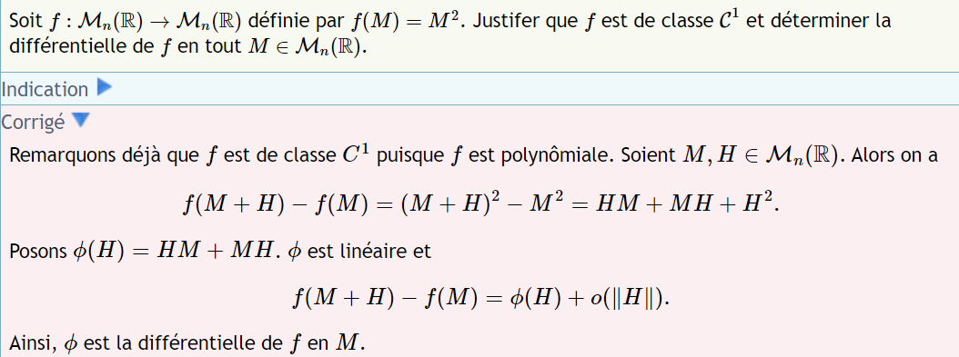

Résoudre une équation aux dérivées partielles
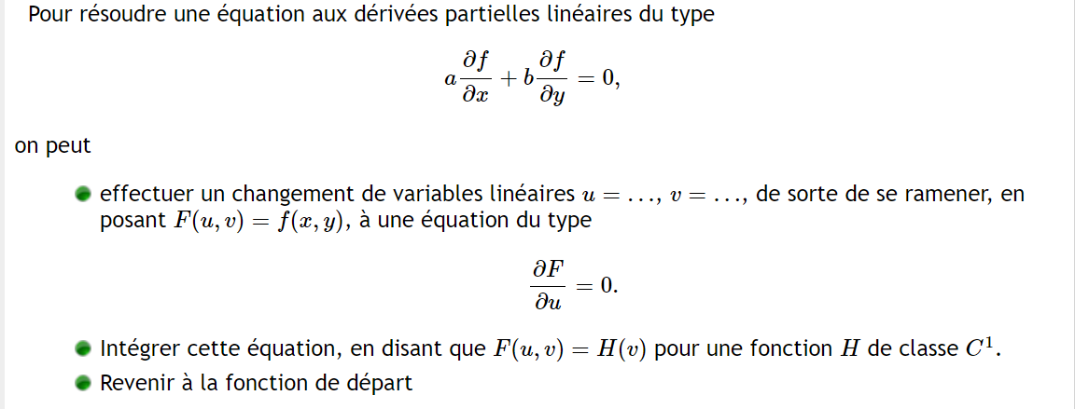
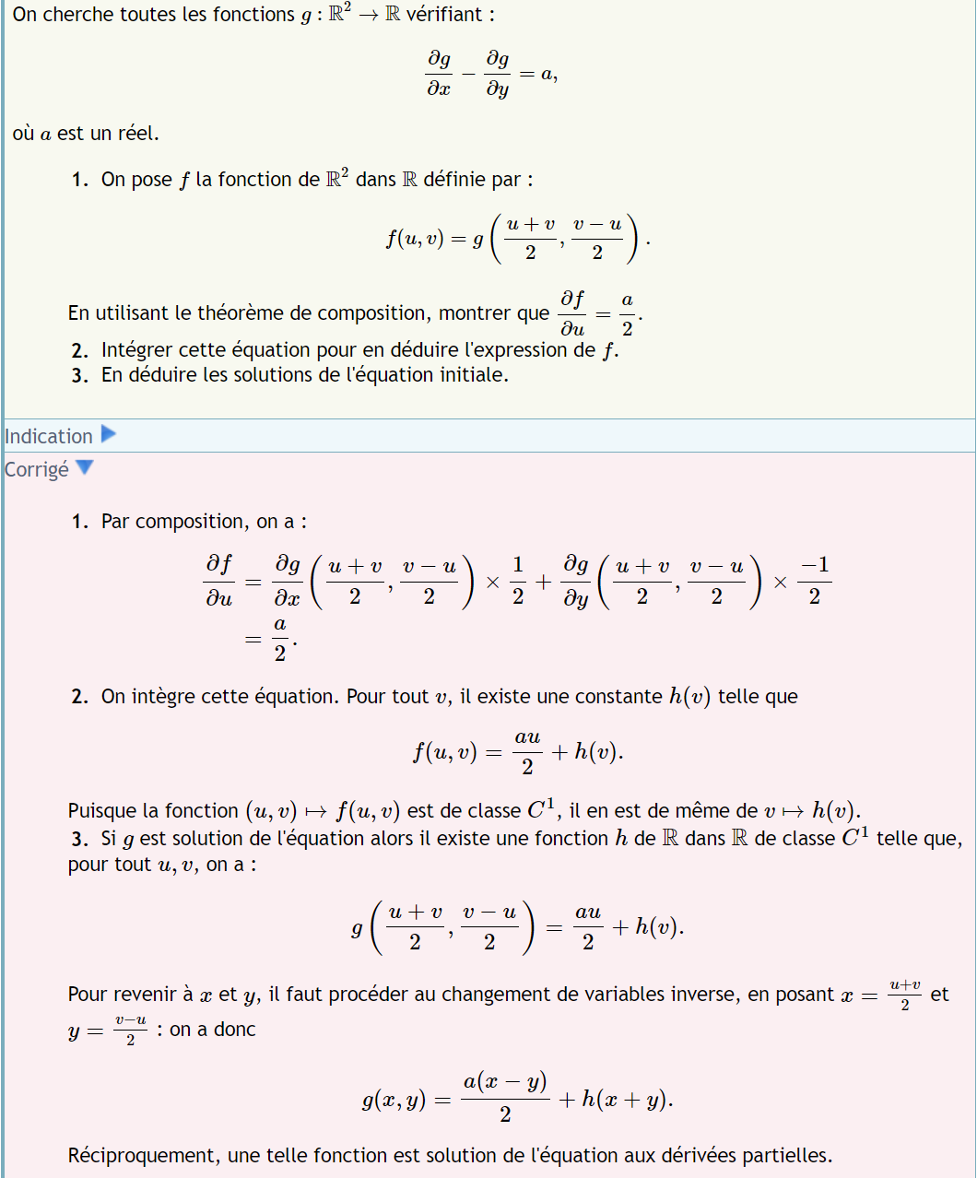


Déterminer les extrema locaux d'une fonction
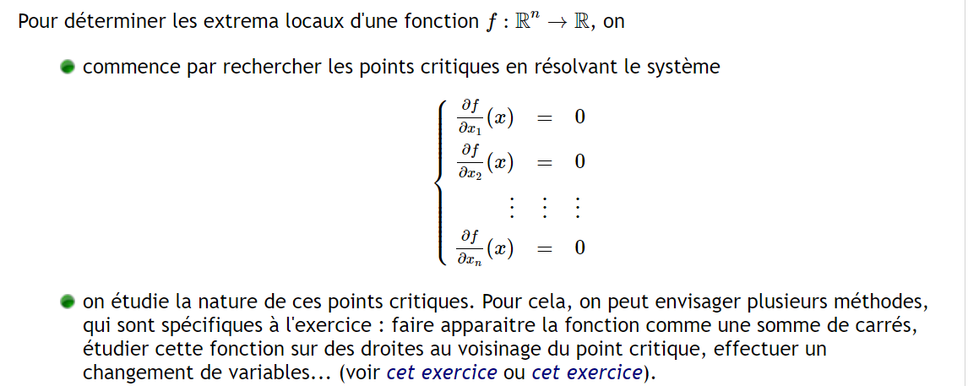
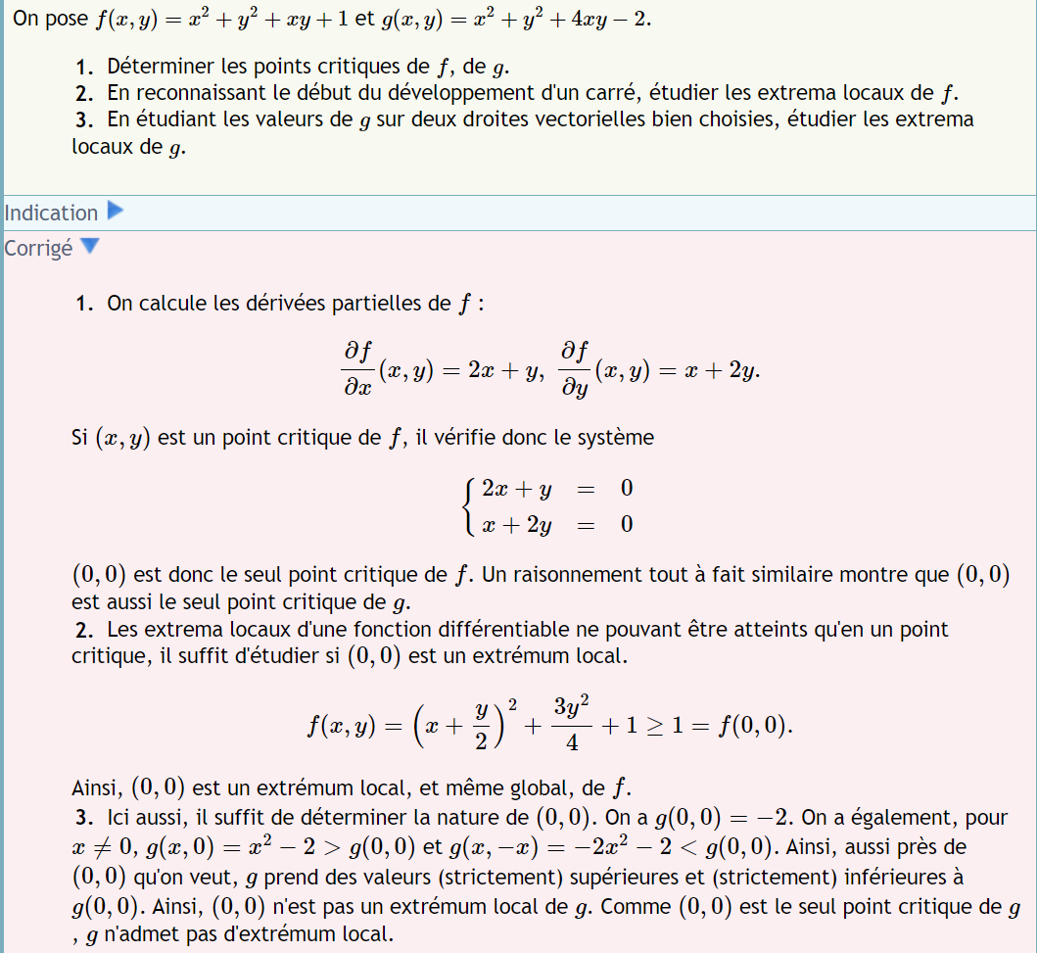

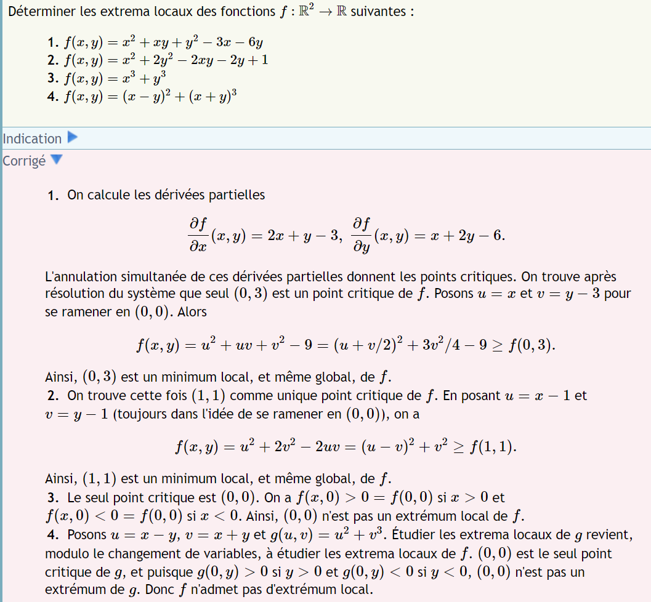


Déterminer le minimum d'une fonction sur un compact
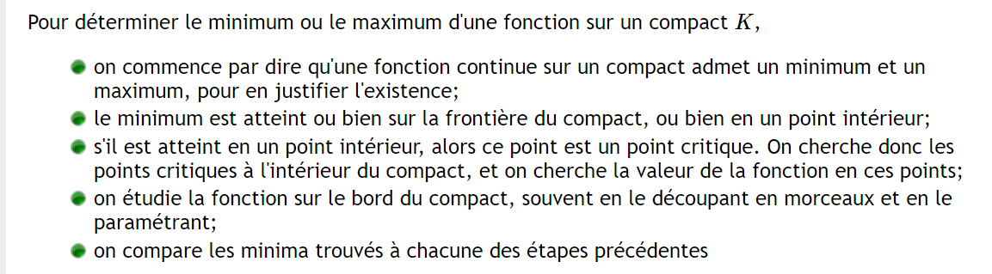
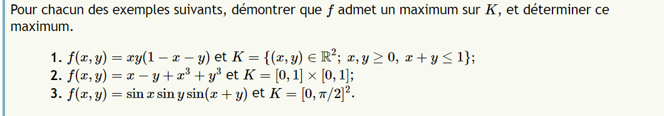
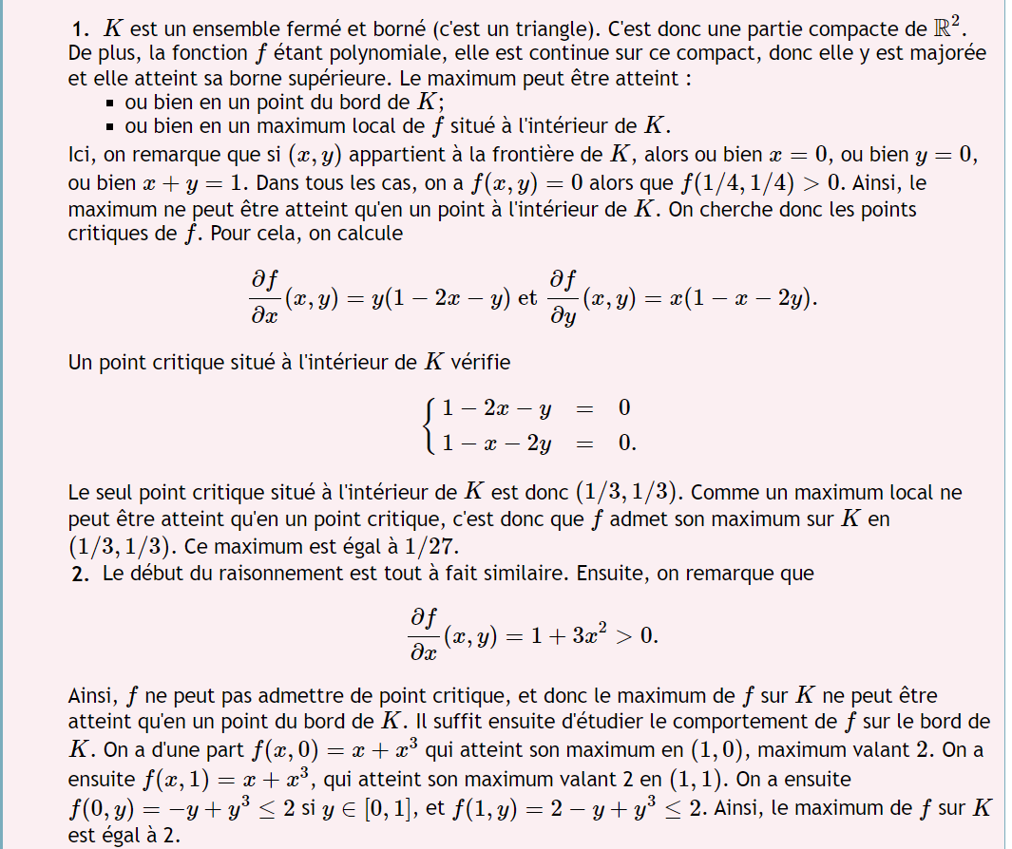

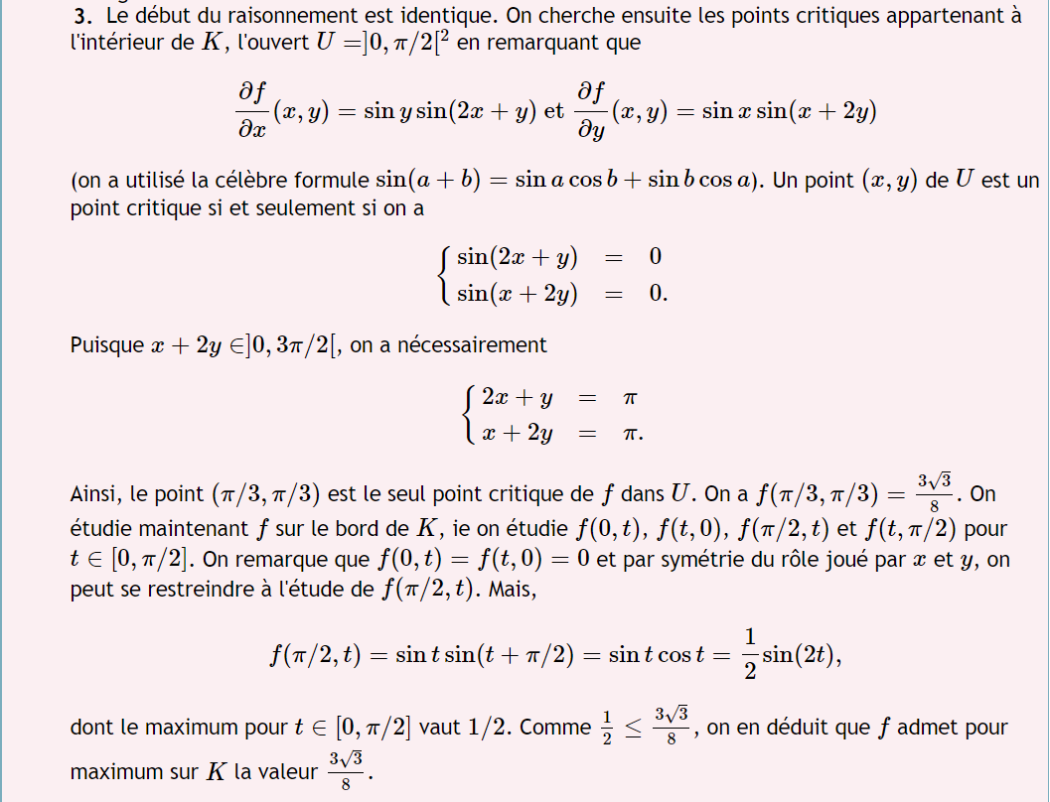

Dérivées partielles d'ordre supérieur
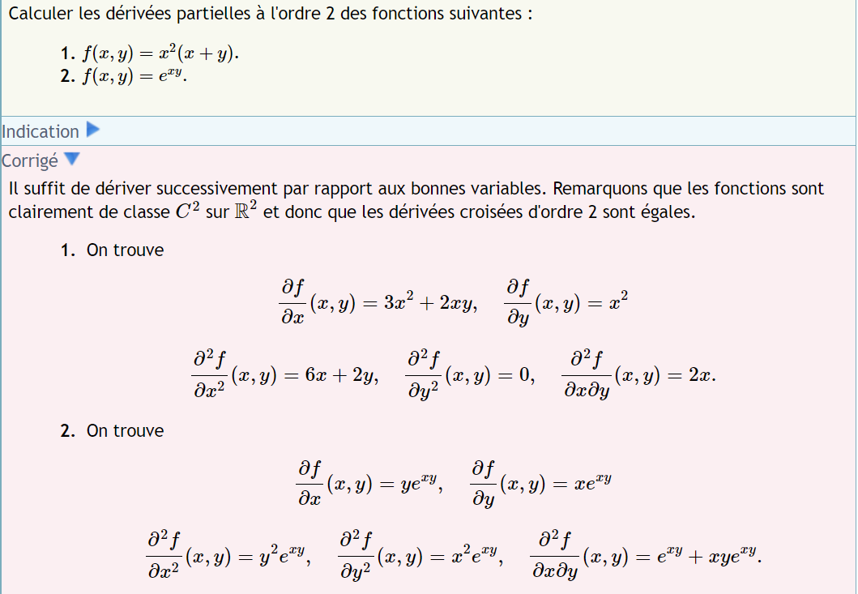

Équations aux dérivées partielles
